**RestFul API**

API (Application Programming Interface) adalah sebuah metode yang biasa digunakan untuk integrasi aplikasi. Sering sekali pada saat kita membuat aplikasi Ketika ingin bekerja sama dengan orang lain, kita perlu mengintegrasikan aplikasi kita dengan aplikasi orang lain. Contoh dari integrasi aplikasi adalah saat kita membuat aplikasi course online atau e-commerce kita perlu integrasi payment gateway untuk menyediakan layanan pembayaran, saat kita membuat aplikasi mobile, aplikasi kita akan terintegrasi dengan system kita yang terdapat di server untuk mengirim atau menerima data. Metode integrasi aplikasi ada beberapa macam, yaitu:

1. File Sharing

File sharing adalah metode integrasi yang paling mudah, dimana integrasi dilakukan dengan cara berbagi file, biasanya aplikasi yang menyediakan data akan membuat data tersebut menjadi file dengan ekstensi .excel, .csv, .txt, dll. Integrasi aplikasi file sharing biasanya digunakan saat aplikasi satu dengan aplikasi yang lain tidak terhubung secara langsung. Tidak terhubung secara langsung artinya antar aplikasi tidak berada dalam satu jaringan yang sama atau antar aplikasi bersifat offline sehingga antar aplikasi tidak terhubung dengan internet. Berikut adalah gambar diagram file sharing.

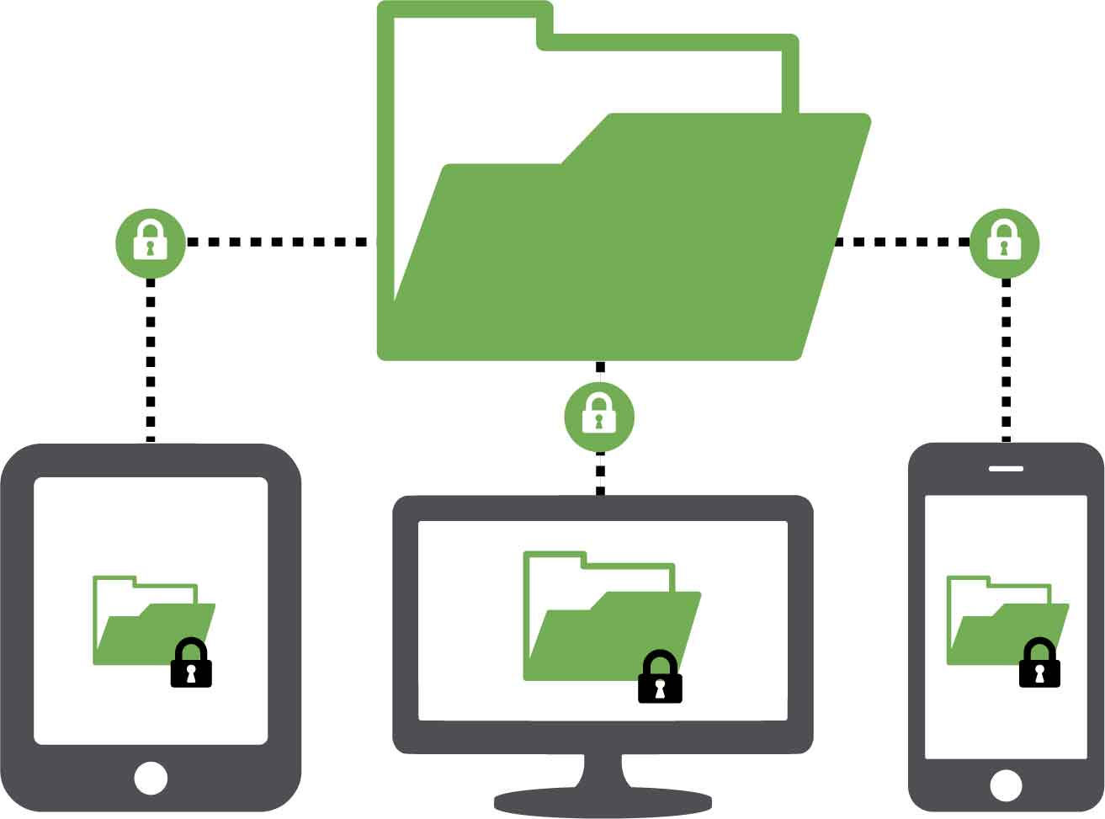

Gambar Diagram File Sharing (Sumber: www.steadfest.net)

1. Database Sharing

Database Sharing adalah metode integrasi antar aplikasi menggunakan database untuk berbagi data. Database sharing biasanya digunakan untuk antar aplikasi yang mempunyai tempat yang sama dan bisa mengakses database yang sama. Cara kerja dari database sharing adalah Ketika satu aplikasi menyimpan data ke dalam database, maka aplikasi lainnya yang terhubung dengan database yang sama dapat melihat data yang dimasukkan aplikasi tadi. Jadi, jika ingin memasukkan data yang sama, tiap aplikasi yang terhubung dengan satu database tidak perlu memasukkan data, hanya satu aplikasi saja dan aplikasi lainnya dapat melihat datanya. Berikut adalah diagram dari Database Sharing.

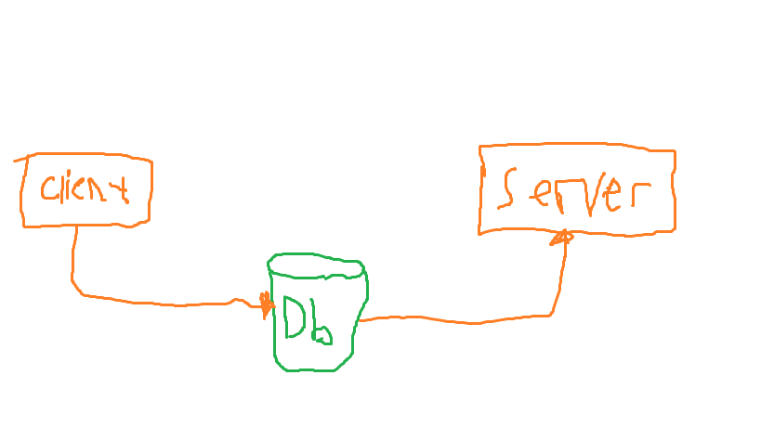

Diagram Database Sharing

1. Remote Procedure Invocation
2. Messaging